V Trutnově začala vysílat městská televize TV DRAK
Trutnov, 16. 10. 2014 – Již od května vysílá v Trutnově internetová televize TV Drak. V těchto dnech přechází TV Drak do pravidelného vysílání zatím v programových oknech na TV Relax. Vysílá v pracovních dnech pětkrát denně: ráno v 7:00 a 8:00, dopoledne v 11:30 a v podvečer v 18:05 (premiéra) a 22:50. O víkendu je TV Drak vysílána pouze v dopoledních časech. Hlavní programovou náplní městské televize jsou aktualizované trutnovské zprávy, rozhovory a magazíny ze života v Trutnově.
„Vysílání v programových oknech TV Relax je první etapou televizního projektu. Původní záměr vysílat celodenní vysílání TV Drak na samostatném programovém kanále totiž předpokládá vlastnictví televizní licence, o kterou jsme požádali. Pracujeme na tom, aby bylo do konce roku současné terestrické vysílání (přijímané přes anténu) v programu TV Relax rozšířeno na celý den,“ řekl Martin Kindernay, ředitel a autor projektu TV Drak.
Studio TV Drak bylo minulý měsíc dokončeno v ZŠ V Domcích a vzniká tu i dětská televize TV Dráček, která každý týden připravuje reportáž natáčenou dětskými kameramany i redaktory.
„Jsem rád, že městská televize v Trutnově vznikla. Naši občané mají jedinečnou příležitost dozvědět se o událostech v našem městě. To, že vysílá i prostřednictvím vysílače na Šibeničním vrchu v programu TV Relax, je dobrá zpráva, internet například u starší generace ještě není tak rozšířený jako sledování televize. Přeji nové televizi, aby brzy rozšířila své vysílání na celý den,“ řekl starosta Ivan Adamec
Televize Drak je tzv. komunitní televizí, která je provozována neziskovým zapsaným spolkem KTV Galaxie, z.s. Investory provozu televize jsou částečně město Trutnov, instituce, společnosti a osoby z Trutnovska. Členem neziskového spolku se může stát každý, kdo prospěje rozvoji této televize. TV Drak se uchází také o některé grantové programy určené neziskovým subjektům.
TV Relax, v jejímž programu TV Drak vysílá, má denně měřenou sledovanost tzv. peoplemetry. Podle průzkumu, který zveřejnila agentura AT Media, tento program v celé republice sleduje 152 tisíc diváků denně. V teritoriu, kde vysílá TV Drak, je to přibližně 22 tisíc diváků za den.
TV Drak vysílá nejen v Trutnově na kanálu 45 v programu TV Relax, ale také prostřednictvím vysílačů v Jablonci nad Nisou (kanál 25) a České Lípě (kanál 25).
Mapa pokrytí, kde lze 5x denně sledovat na programu TV Relax městskou televizi TV Drak:
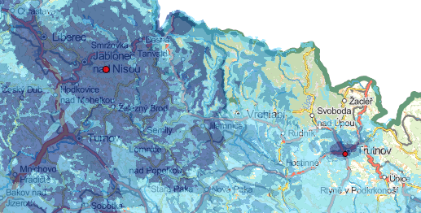

Kontakty pro komunikaci s médii
Martin Kindernay
tel. 739 203 383
e-mail: kindernay.martin@gmail.com
Ing. Veronika Svobodová
tisková mluvčí, vedoucí oddělení pro styk s veřejností
tel. 499 803 309, 603 415 825
e-mail: svobodova.veronika@trutnov.cz

